随机森林

## 一、实验内容：

利用随机森林模型完成链接<https://archive.ics.uci.edu/ml/datasets/HIV-1+protease+cleavage>的任务

## 二、实验任务：

一共有四个数据集，分别用以其中一个数据集作为训练集，其他三个数据集作为测试集，测试模型性能。下面为四个数据集的相关信息。

- 746 data: 401 cleaved, 345 non-cleaved

- 1625 data: 374 cleaved, 1251 non-cleaved

- Schilling data: 434 cleaved, 2838 non-cleaved

- Impens data: 149 cleaved, 798 non-cleaved

数据集的属性是8个字母的字符串（每个字母代表一个独立的属性）。'ARNDCQEGHILKMFPSTWYV'一共有20个供选择的值，分别代表20个不同的氨基酸。要预测的是此字符串是否代表HIV-1蛋白酶对其进行切割的肽段（或蛋白质）中的位点（如果是，则为+1，否则为-1）。

此时，我们的任务可以用下列式子表示：

## 三、实验算法：

### 1、信息增益

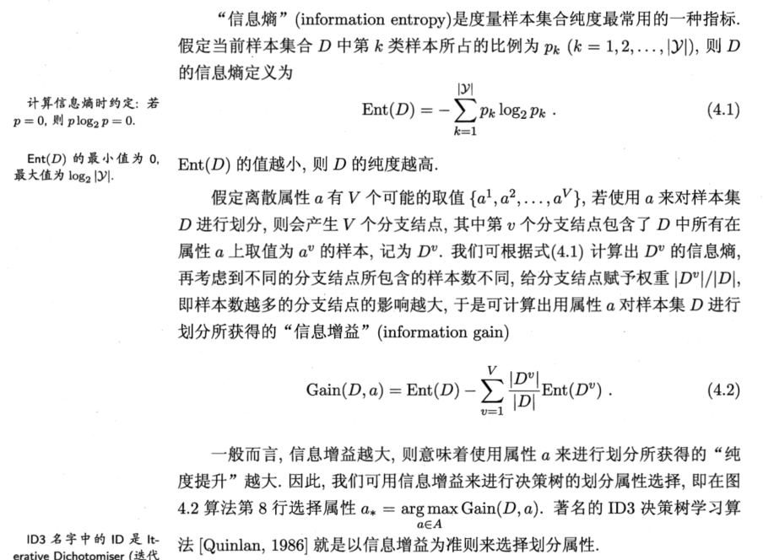

### 2、增益率

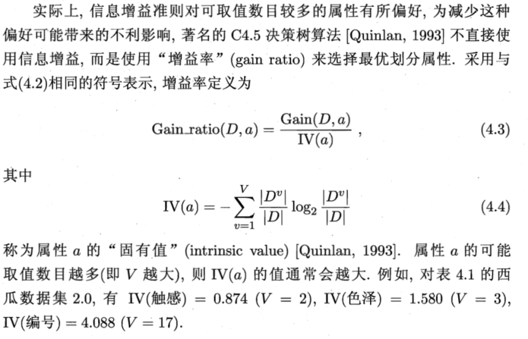

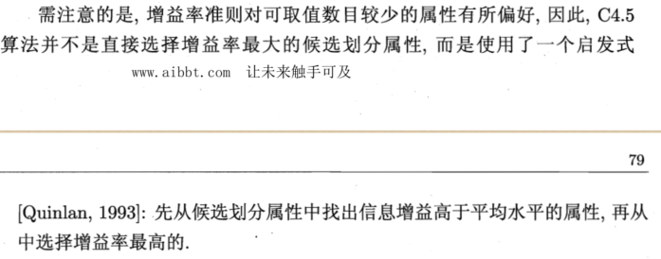

### 3、基尼指数

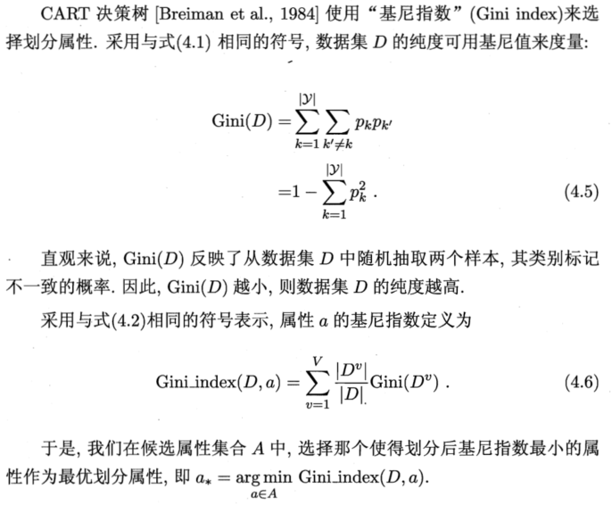

## 四、实验数据处理：

**一共有4个数据集，按照实验要求，以任意一个数据集作为训练集，以其他数据集作为测试集，来对模型性能进行评估。**

**考虑到每条数据的属性都是字符型，需要将其离散数值化。**'ARNDCQEGHILKMFPSTWYV'将其分别数值化为，1，2，3…，20。

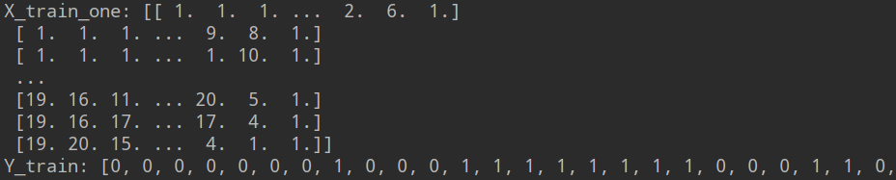

## 五、实验结果：

### 1、通过sklearn包实现

Sklearn.ensemble.RandomClassifier

随机森林框架参数

1. n_estimators：弱学习器的最大迭代次数，默认10
2. oob_score：是否采用袋外样本来考虑模型好坏，默认false

3、criterion：选择信息增益entropy还是基尼指数gini，默认‘gini’

随机森林决策树参数

1. max_features：决策树划分时考虑的最大特征数，默认为None
2. max_path：制定树的最大深度，默认为None

3、min_samples_split：内部节点在划分所需要的最小样本数，默认为2

4、min_samples_leaf：叶节点的最小样本数，默认为1

5、min_weight_fraction_leaf:叶节点最小样本的权重和，默认为0，即不考虑权重

1. max_leaf_nodes:最大叶节点数，默认为None

7、Class_weight=None:类型权重参数，选择为‘balanced’自动根据y值计算类型权重。权重与输入数据中的类频率成反比。

8、min_impurity_decrease: 如果节点的分裂导致不纯度的减少(分裂后样本比分裂前更加纯净)大于或等于min_impurity_decrease，则分裂该节点。默认0

9、min_impurity_split:判断节点是否分裂，按节点的不纯度来，不纯度越高，越应该分裂。默认10^（-7）

10、bootstrap：是否使用自助采样法。默认True

#### 均使用默认参数进行实验

自主划分训练集，验证集

|  |  |  |  |  |  |
| --- | --- | --- | --- | --- | --- |
| Gini | 训练集 | 验证集 | 测试集 | | |
| 746Data | 2/3的数据 | 1/3的数据 | 1625Data | impensData | schillingData |
|  | 0.9960 | 0.8996 | 0.8917 | 0.8110 | 0.8310 |

|  |  |  |  |  |  |
| --- | --- | --- | --- | --- | --- |
| Gini | 训练集 | 验证集 | 测试集 | | |
| 1625Data | 2/3的数据 | 1/3的数据 | 746Data | impensData | schillingData |
|  | 0.9926 | 0.9299 | 0.9075 | 0.8501 | 0.8661 |

|  |  |  |  |  |  |
| --- | --- | --- | --- | --- | --- |
| Gini | 训练集 | 验证集 | 测试集 | | |
| impensData | 2/3的数据 | 1/3的数据 | 1625Data | 746Data | schillingData |
|  | 0.9905 | 0.8861 | 0.8283 | 0.6662 | 0.8686 |

|  |  |  |  |  |  |
| --- | --- | --- | --- | --- | --- |
| Gini | 训练集 | 验证集 | 测试集 | | |
| schillingData | 2/3的数据 | 1/3的数据 | 1625Data | impensData | schillingData |
|  | 0.9917 | 0.8973 | 0.7797 | 0.5227 | 0.8596 |

利用袋外样本验证模型，起验证集作用

|  |  |  |  |  |  |
| --- | --- | --- | --- | --- | --- |
| Gini |  |  | 测试集 | | |
| 746Data | 袋内样本 | 袋外样本 | 1625Data | impensData | schillingData |
|  | 0.9960 | 0.8580 | 0.8850 | 0.7772 | 0.7830 |

|  |  |  |  |  |  |
| --- | --- | --- | --- | --- | --- |
| Gini | 训练集 | 验证集 | 测试集 | | |
| 1625Data | 袋内样本 | 袋外样本 | 746Data | impensData | schillingData |
|  | 0.992 | 0.9182 | 0.9504 | 0.8501 | 0.8671 |

|  |  |  |  |  |  |
| --- | --- | --- | --- | --- | --- |
| Gini | 训练集 | 验证集 | 测试集 | | |
| impensData | 袋内样本 | 袋外样本 | 1625Data | 746Data | schillingData |
|  | 0.9894 | 0.8469 | 0.7883 | 0.5482 | 0.8692 |

|  |  |  |  |  |  |
| --- | --- | --- | --- | --- | --- |
| Gini | 训练集 | 验证集 | 测试集 | | |
| schillingData | 袋内样本 | 袋外样本 | 1625Data | impensData | schillingData |
|  | 0.9930 | 0.8851 | 0.7858 | 0.5429 | 0.8627 |

利用袋外样本验证模型，起验证集作用，并权衡样本权重

|  |  |  |  |  |  |
| --- | --- | --- | --- | --- | --- |
| Gini |  |  | 测试集 | | |
| 746Data | 袋内样本 | 袋外样本 | 1625Data | impensData | schillingData |
|  | 0.9933 | 0.8700 | 0.9046 | 0.8015 | 0.8072 |

|  |  |  |  |  |  |
| --- | --- | --- | --- | --- | --- |
| Gini | 训练集 | 验证集 | 测试集 | | |
| 1625Data | 袋内样本 | 袋外样本 | 746Data | impensData | schillingData |
|  | 0.9975 | 0.9132 | 0.9665 | 0.8501 | 0.8650 |

|  |  |  |  |  |  |
| --- | --- | --- | --- | --- | --- |
| Gini | 训练集 | 验证集 | 测试集 | | |
| impensData | 袋内样本 | 袋外样本 | 1625Data | 746Data | schillingData |
|  | 0.9884 | 0.8490 | 0.8123 | 0.6877 | 0.8787 |

|  |  |  |  |  |  |
| --- | --- | --- | --- | --- | --- |
| Gini | 训练集 | 验证集 | 测试集 | | |
| schillingData | 袋内样本 | 袋外样本 | 1625Data | impensData | schillingData |
|  | 0.9914 | 0.8903 | 0.8210 | 0.6072 | 0.8701 |

#### 确定最优的n_estimators参数

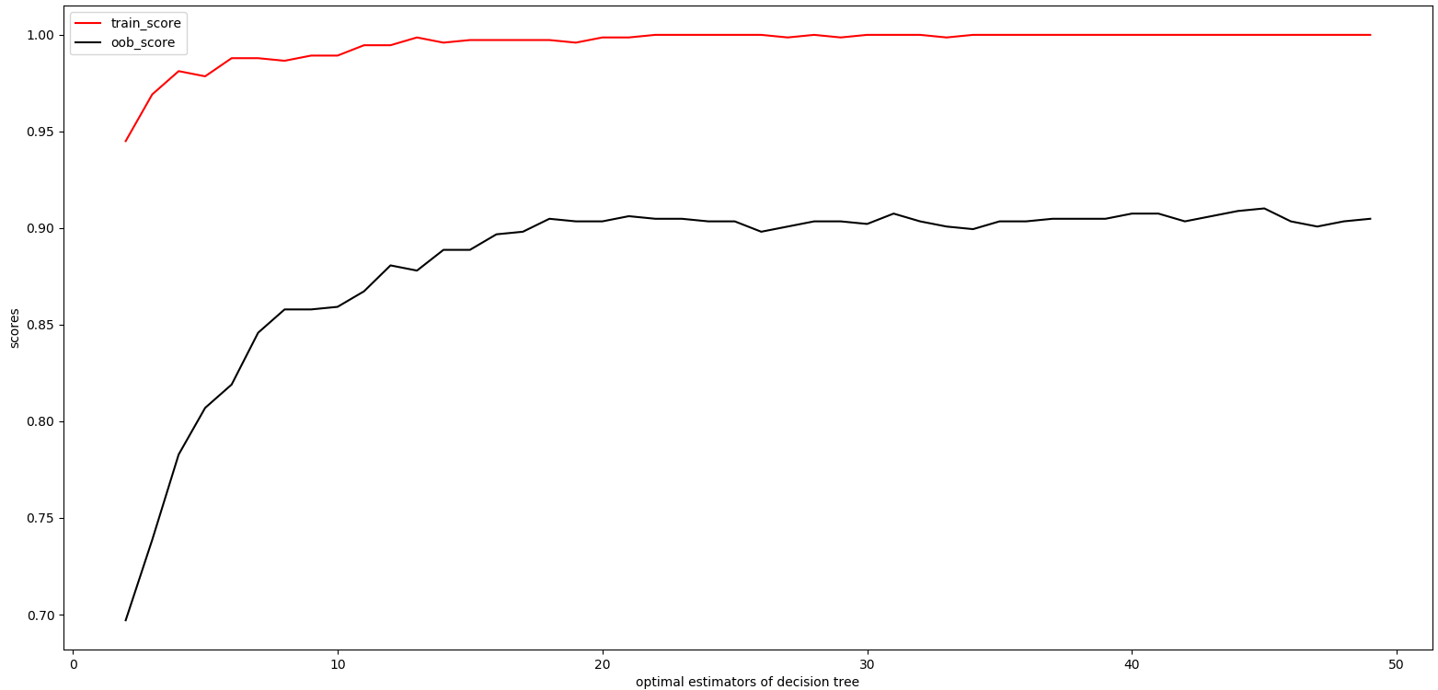

选取n_estimators为20

|  |  |  |  |  |  |
| --- | --- | --- | --- | --- | --- |
| entropy |  |  | 测试集 | | |
| 746Data | 袋内样本 | 袋外样本 | 1625Data | impensData | schillingData |
|  | 0.9986 | 0.9035 | 0.9010 | 0.8247 | 0.8270 |

1. 对746Data进行划分，选取2/3的数据集来学习模型， 选取1/3的数据集来作为验证集，其他数据集作为测试集。使用参数，criterion=‘gini’， class_weight=’balanced’,其他为默认参数，确定最优的max_path。

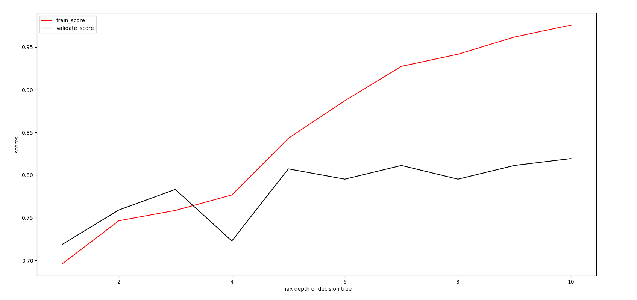

1. 对1625Data进行划分，选取2/3的数据集来学习模型， 选取1/3的数据集来作为验证集，其他数据集作为测试集。使用参数，criterion=‘entropy’， class_weight=’balanced’,其他为默认参数，确定最优的max_path。

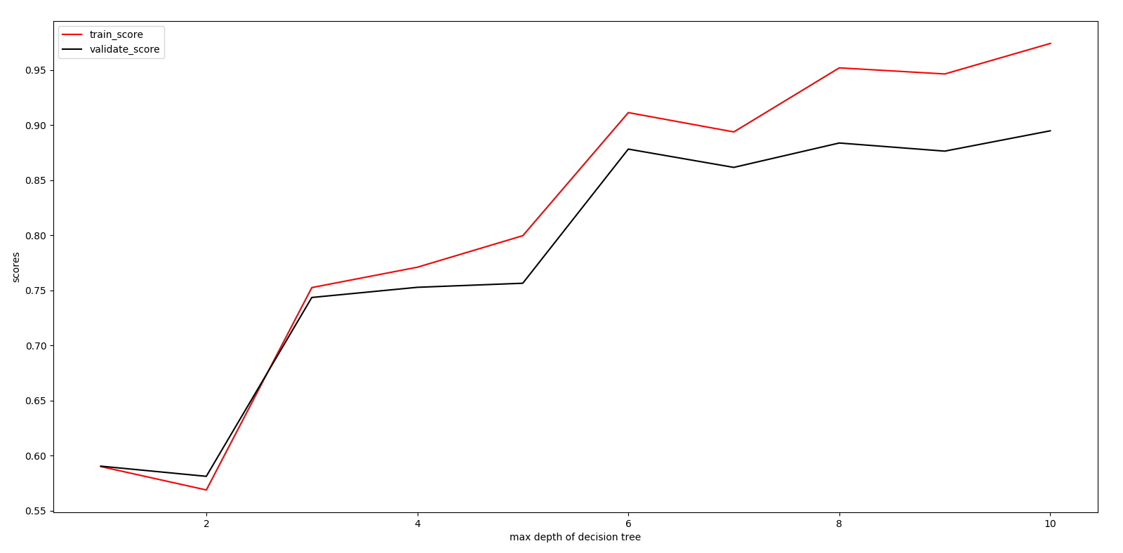

max_depth: 8

train score: 0.9519852262234534

validate score: 0.8837638376383764

test score 1: 0.8739946380697051

test score 2: 0.8099260823653643

test score 3: 0.8337408312958435

----------------------------

max_depth: 9

train score: 0.9464450600184672

validate score: 0.8763837638376384

test score 1: 0.8954423592493298

test score 2: 0.8152059134107709

test score 3: 0.8297677261613692

----------------------------

max_depth: 10

train score: 0.974145891043398

validate score: 0.8948339483394834

test score 1: 0.8954423592493298

test score 2: 0.8204857444561774

test score 3: 0.8447432762836186

1. 对1625Data进行划分，选取2/3的数据集来学习模型， 选取1/3的数据集来作为验证集，其他数据集作为测试集。使用参数，criterion=‘gini’， class_weight=’balanced’,其他为默认参数，确定最优的max_path。

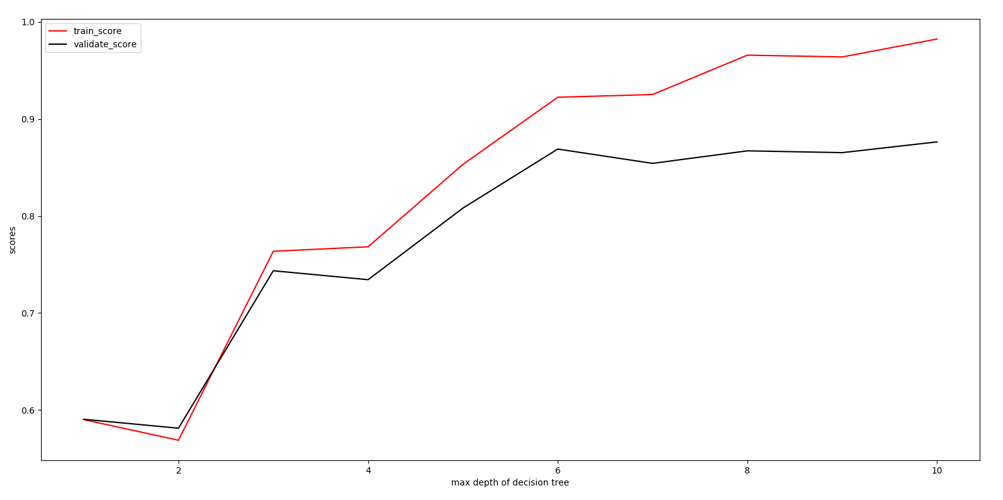

max_depth: 6

train score: 0.9224376731301939

validate score: 0.8690036900369004

test score 1: 0.8646112600536193

test score 2: 0.8035902851108765

test score 3: 0.812958435207824

----------------------------

max_depth: 7

train score: 0.925207756232687

validate score: 0.8542435424354243

test score 1: 0.8793565683646113

test score 2: 0.791974656810982

test score 3: 0.8056234718826406

----------------------------

max_depth: 8

train score: 0.9658356417359187

validate score: 0.8671586715867159

test score 1: 0.8806970509383378

test score 2: 0.7961985216473073

test score 3: 0.8215158924205379

|  |  |  |  |  |  |
| --- | --- | --- | --- | --- | --- |
| entropy | 训练集 | 验证集 | 测试集 | | |
| 1625Data | 2/3的数据 | 1/3的数据 | 746Data | impensData | schillingData |
|  | 0.9457 | 0.8353 | 0.8425 | 0.7793 | 0.7940 |

#### 确定最优的min_impurity_decrease

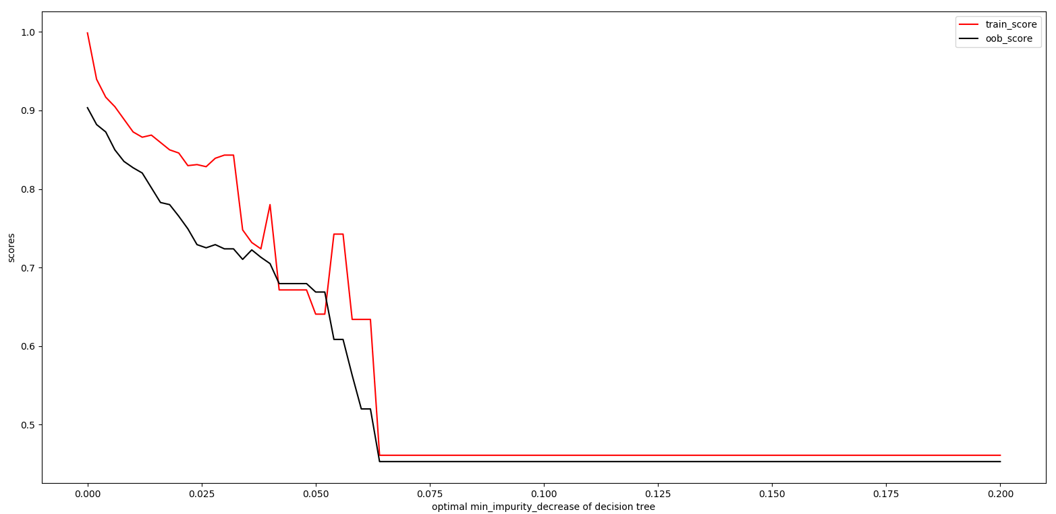

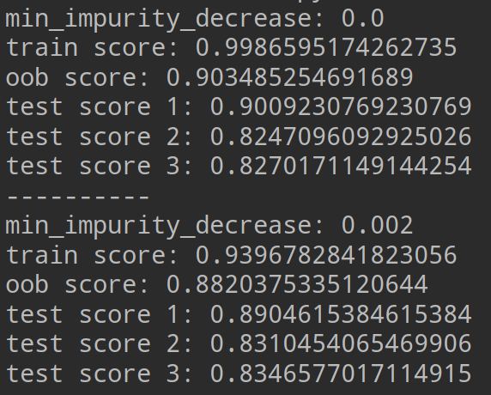

数据集的纯度变化值满足一个阈值，才能进行分裂。（模型的最终学习目的，使得决策树的分支结点所包含的样本尽可能属于同一类别，即结点的纯度越来越高。

1）对_746Data进行划分，选取2/3的数据集来学习模型， 选取1/3的数据集来作为验证集，其他数据集作为测试集。使用参数，criterion=‘entropy’， class_weight=’balanced’,其他为默认参数，max_path为上述实验结果，确定最优的min_impurity_decrease。

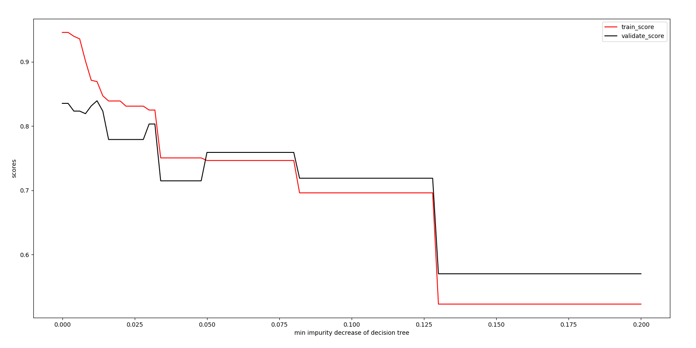

min_impurity_decrease: 0.0

train score: 0.9456740442655935

validate score: 0.8353413654618473

test score 1: 0.8424615384615385

test score 2: 0.7793030623020063

test score 3: 0.7940097799511002

----------------------------

min_impurity_decrease: 0.002

train score: 0.9456740442655935

validate score: 0.8353413654618473

test score 1: 0.8424615384615385

test score 2: 0.7793030623020063

test score 3: 0.7940097799511002

----------------------------

min_impurity_decrease: 0.004

train score: 0.9396378269617707

validate score: 0.8232931726907631

test score 1: 0.8498461538461538

test score 2: 0.7930306230200633

test score 3: 0.7863691931540342

----------------------------

min_impurity_decrease: 0.006

train score: 0.9356136820925554

validate score: 0.8232931726907631

test score 1: 0.8498461538461538

test score 2: 0.7940865892291447

test score 3: 0.7863691931540342

2）对_746Data进行划分，选取2/3的数据集来学习模型， 选取1/3的数据集来作为验证集，其他数据集作为测试集。使用参数，criterion=‘gini’， class_weight=’balanced’,其他为默认参数，max_path为上述实验结果，确定最优的min_impurity_decrease。

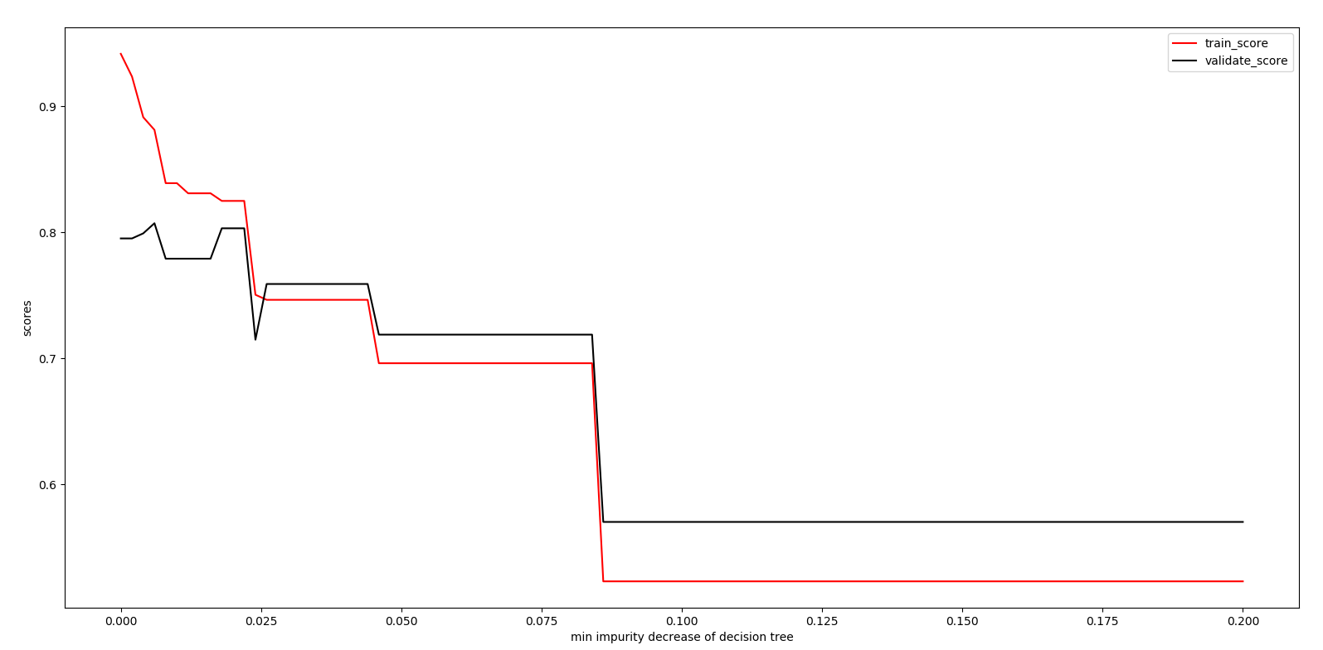

max_depth: 8

train score: 0.9416498993963782

validate score: 0.7951807228915663

test score 1: 0.8732307692307693

test score 2: 0.7803590285110876

test score 3: 0.7930929095354523

min_impurity_decrease: 0.002

max_depth: 8

train score: 0.9235412474849095

validate score: 0.7951807228915663

test score 1: 0.8904615384615384

test score 2: 0.8152059134107709

test score 3: 0.8215158924205379

根据上述实验，确定当以746Data为训练集时，

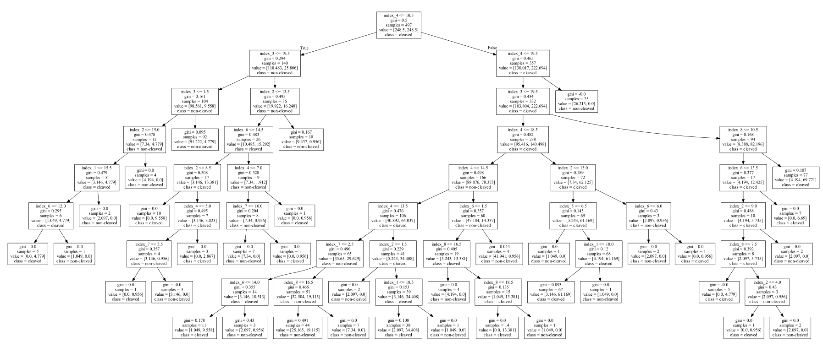

* 1. 利用GridSearchCV求最优参数

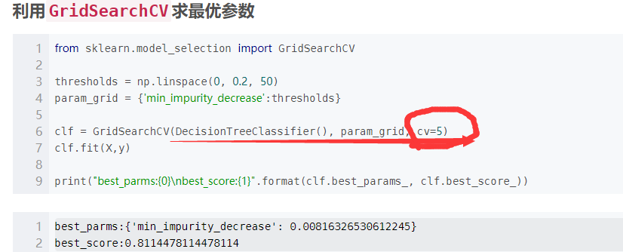

有进行了交叉验证，cv=5表示每次计算都把数据集分成5份，其中一份作为交叉验证数据集，其他作为训练集，从而得出最优参数。

### 2、手动实现

### 3、结论

相比于逻辑回归模型，决策树模型在面对不平衡类别的样本数据时，具有更好的泛化能力。

最优参数寻找过程，一般是确定一个参数后，找到另一个参数的最优解下的最优值。所以第一个参数的初始值设定会对另一个参数产生较大的影响